XU1036 scheda creata il 10 gennaio 2025

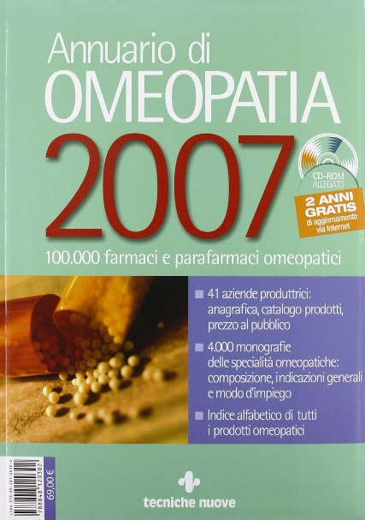
Descrizione storico-bibliografica
*Annuario di omeopatia / compilato da una società di medici omeopatici. - Torino : [s.n.], 1847. – 1 volume. - UBO4450051
*Annuario di omeopatia .... – 2005-2007. - Milano : Tecniche nuove, 2004-2007. – 2 volumi ; 31 cm + CD-ROM. ((Biennale. - TO01579642
Soggetto: Medicina omeopatica – 1847-2007
Informazioni storico-bibliografiche
Annuario di Omeopatia: Anno Primo (1847) Un libro scritto da una società di medici omeopatici che fornisce una guida completa all'omeopatia. Il libro è stato pubblicato nel 1847 ed è il primo annuario di omeopatia mai pubblicato. Il libro contiene informazioni sulle teorie dell'omeopatia, sui rimedi omeopatici e sulle loro applicazioni. Inoltre, il libro fornisce informazioni sui medici omeopatici e sui loro metodi di cura. Il libro è una risorsa preziosa per chiunque sia interessato all'omeopatia e alle sue applicazioni nella pratica medica. https://www.amazon.it/Annuario-Di-Omeopatia-Anno-Primo/dp/1168351480.
L'offerta di farmaci omeopatici sperimenta una costante crescita e risulta quindi assai difficile, sia per il farmacista sia per tutti coloro che usano abitualmente prodotti omeopatici, orientarsi in un panorama così complesso. L'opera, infatti, raccoglie 100.000 medicinali e parafarmaci omeopatici per uso umano e veterinario, indicizzati con differenti modalità. - https://www.amazon.it/Annuario-omeopatia-2007-CD-ROM/dp/884812030X.

